รายงานผลการดำเนินงานประจำปี
ประจำปีงบประมาณ พ.ศ. 2565
(ระหว่างวันที่ 1 ตุลาคม 2564 ถึง 31 กันยายน 2565)

องค์การบริหารส่วนตำบลเขาแก้ว ได้ดำเนินการโครงการตามข้อบัญญัติงบประมาณ ปี ๒๕๖๕ (ติดตามและประเมินผลด้วยระบบ e-plan (www.dla.go.th) ในเขตพื้นที่ โดยได้รับความร่วมมือการส่งเสริมและสนับสนุนจากภาคประชาชน ภาครัฐ และภาคเอกชนในพื้นที่ตลอดจนโครงการต่าง ๆ ประสบผลสำเร็จด้วยดี ก่อให้เกิดประโยชน์แก่ประชาชนทั้งในพื้นที่และพื้นที่ใกล้เคียง โดยมีผลการดำเนินงานที่สำคัญดังนี้
ยุทธศาสตร์ที่ ๑ ยุทธศาสตร์การพัฒนาตำลและเศรษฐกิจ
- โครงการก่อสร้างถนนลาดยางแบบแคปซีล (Cape Seal) สายซอย 7 หมู่ที่ 3 บ้านท่าปก
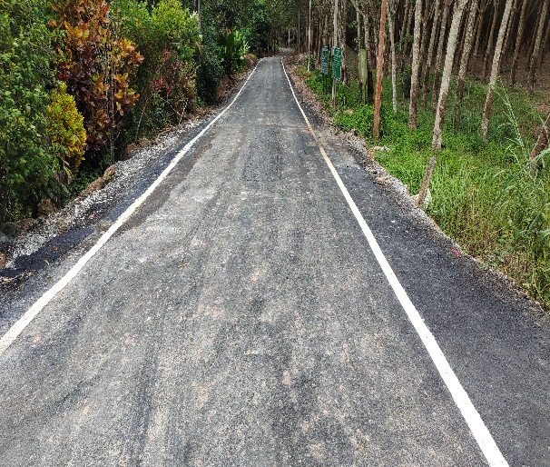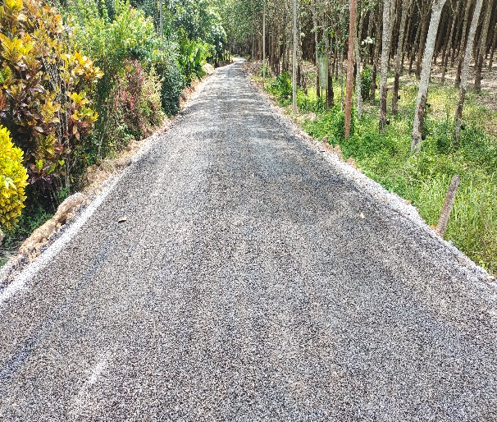

- โครงการลงดินลูกรังผิวจราจรสายซอย ๓ หมู่ที่ ๔ บ้านคลองเซา
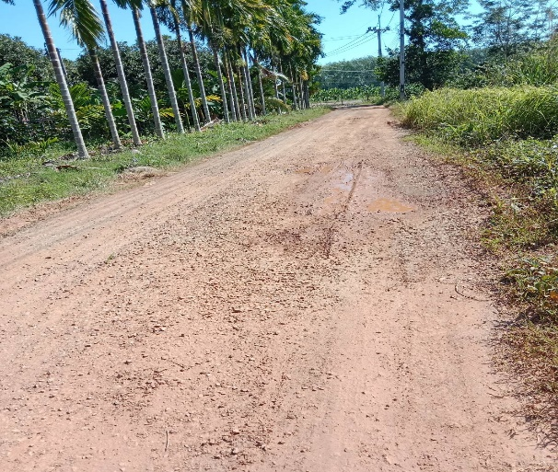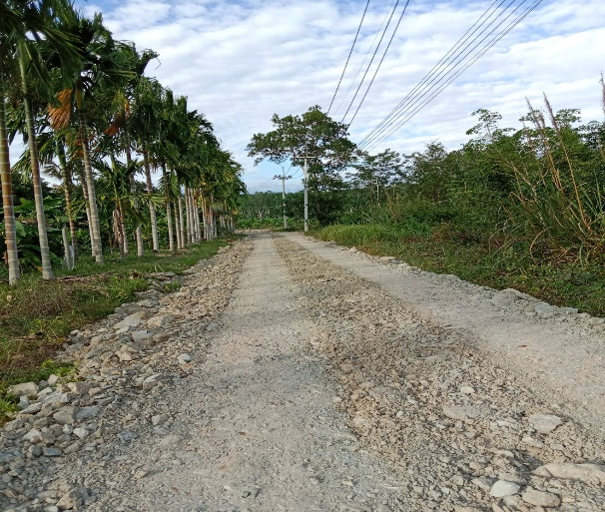
- โครงการลงดินลูกรังผิวจราจรสายซอยมะลิลา/๓ หมู่ที่ ๕ บ้านแพร่งหน้าผาล่างเชื่อมต่อสายซอยเกตุเมืองหมู่ที่ ๑๐ บ้านแก่งน้อย
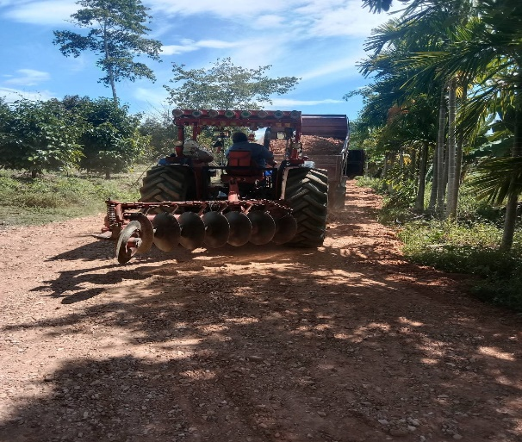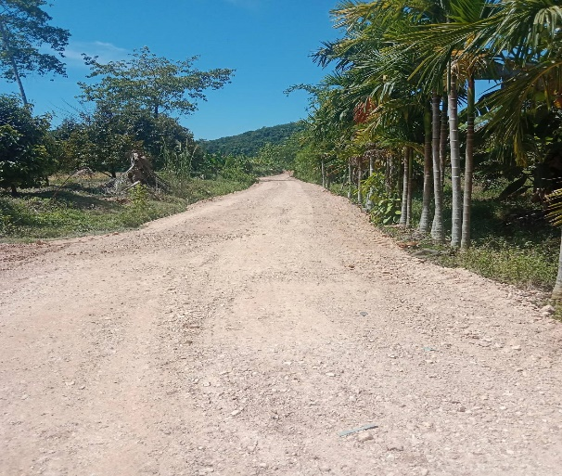
- โครงการลงดินลูกรังผิวจราจรสายซอย ๕ หมู่ที่ ๖ บ้านแพร่งหน้าผาบน
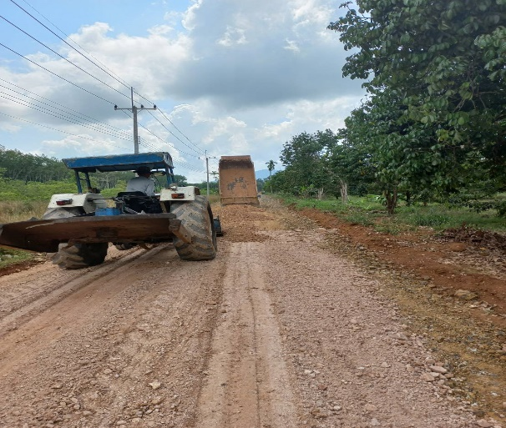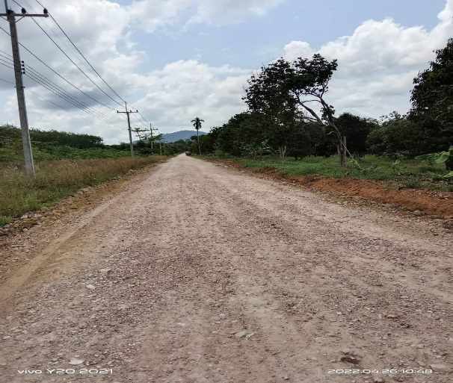
- โครงการลงดินลูกรังผิวจราจรสายซอย ๗ หมู่ที่ ๖ บ้านแพร่งหน้าผาบน
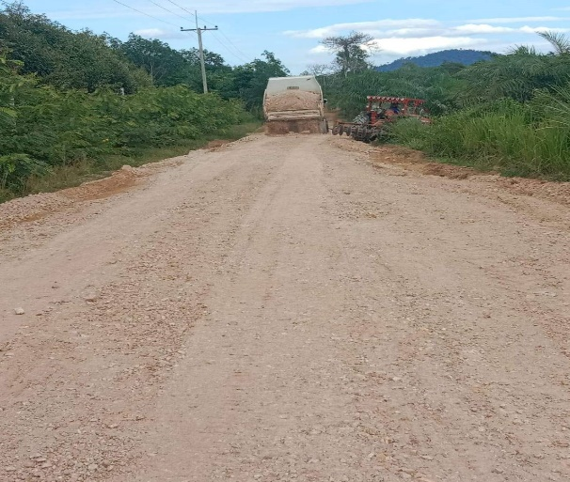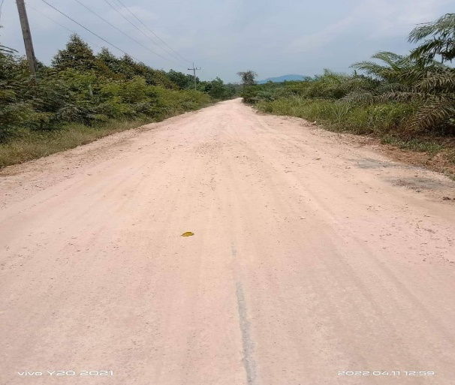
- โครงการลงดินลูกรังผิวจราจรสายซอย ๔/๖ หมู่ที่ ๘ บ้านตาเลียว
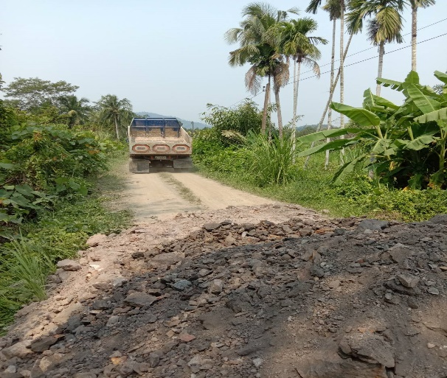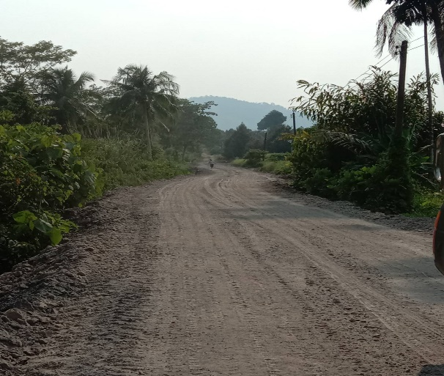
- โครงการลงดินลูกรังผิวจราจรสายซอย ๖ หมู่ที่ ๙ บ้านวังปลา
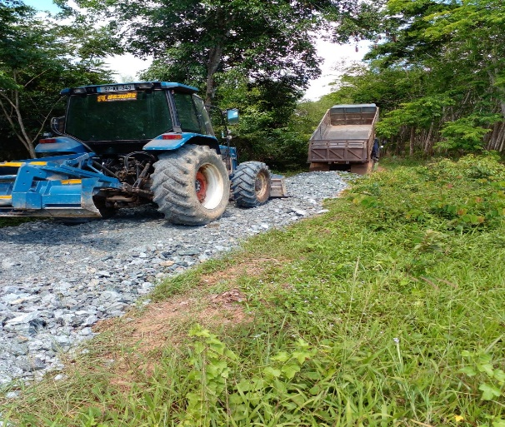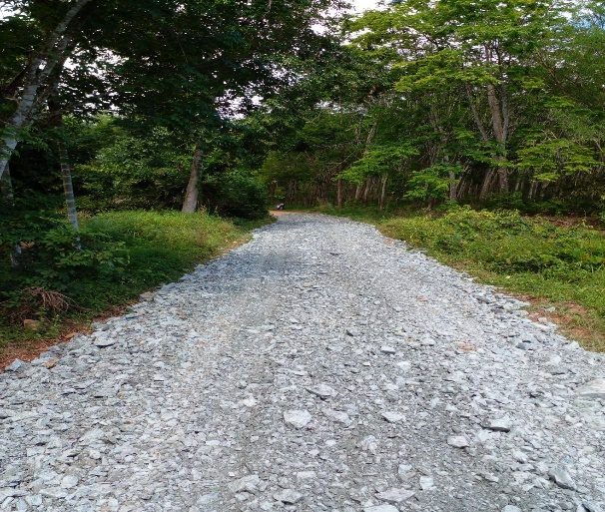
- โครงการลงดินลูกรังผิวจราจรสายซอย ๗ หมู่ที่ ๙ บ้านวังปลา
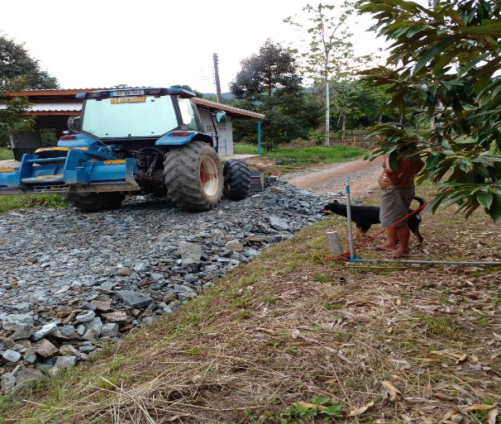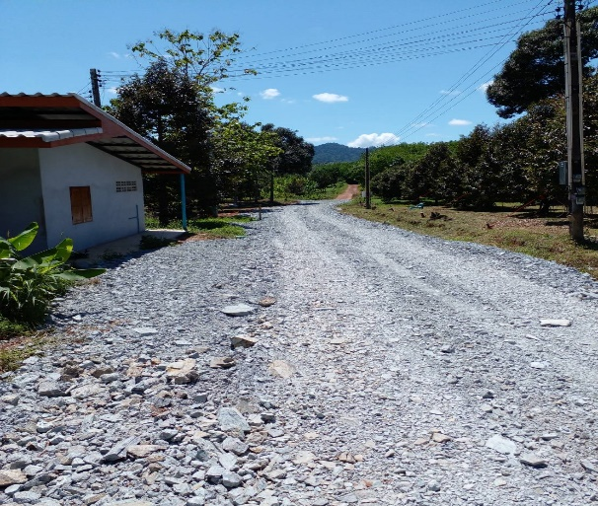

- โครงการลงดินลูกรังผิวจราจรสายซอย ๒/๒ หมู่ที่ ๙ บ้านวังปลา
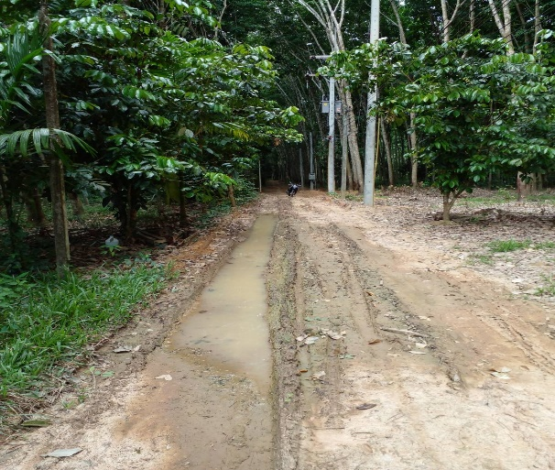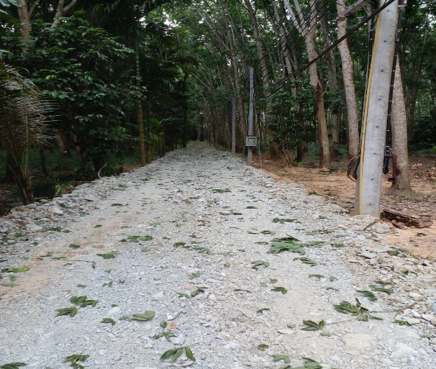
- โครงการลงดินลูกรังผิวจราจรสายซอยเรืองยศ/๑ หมู่ที่ ๑๐ บ้านแก่งน้อย
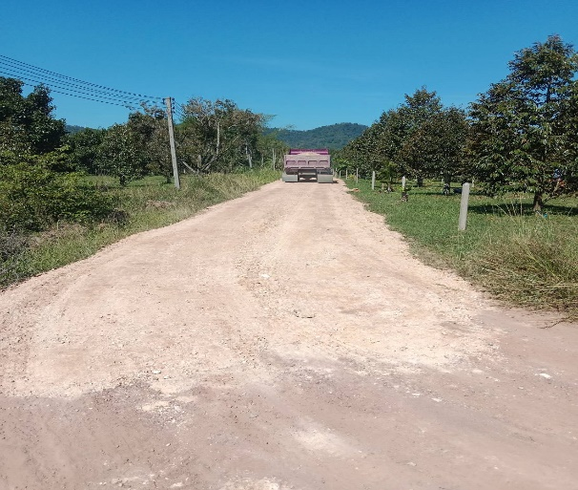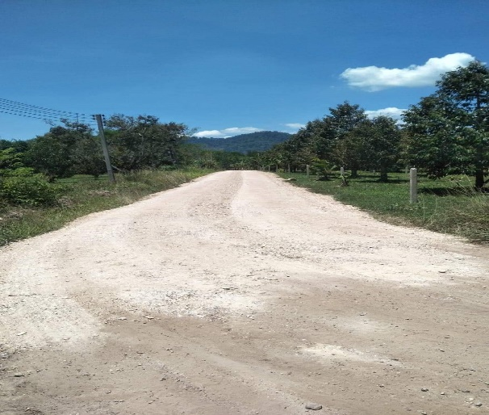
- โครงการลงหินคลุกสายซอยหินดาษ หมู่ที่ ๑ บ้านตะพง
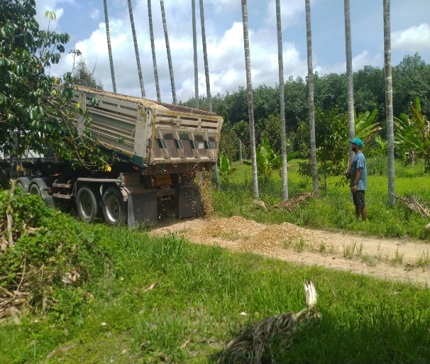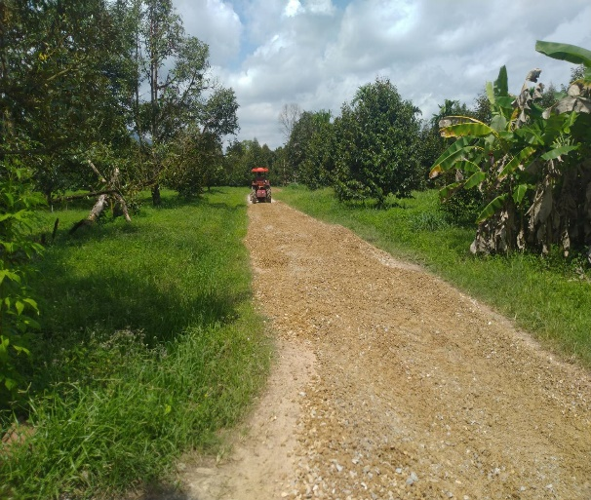

- โครงการลงหินคลุกสายซอย ๑/๑ หมู่ที่ ๒ บ้านตะพงบน
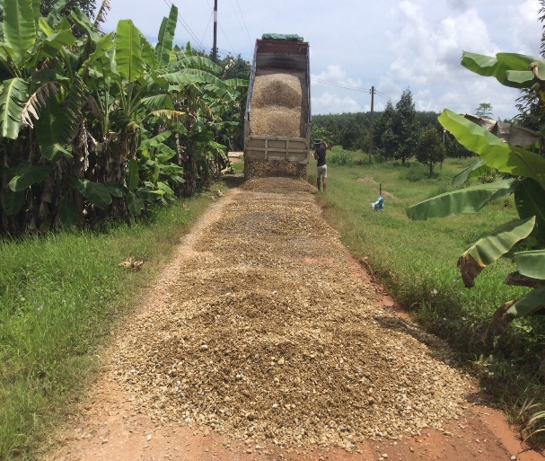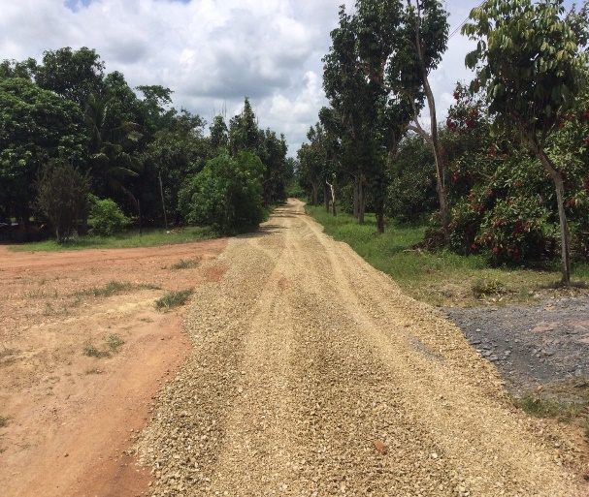
- โครงการลงหินคลุกสายซอย ๗ หมู่ที่ ๓ บ้านท่าปก
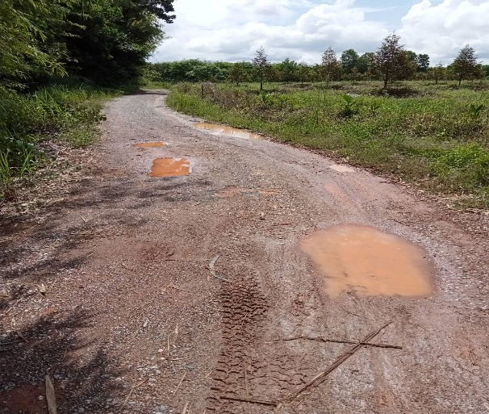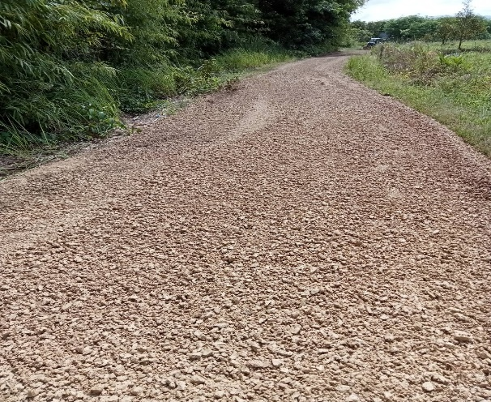
- โครงการลงหินคลุกสายซอย ๓ (ช่วงปลายทาง) หมู่ที่ ๔ บ้านคลองเซา
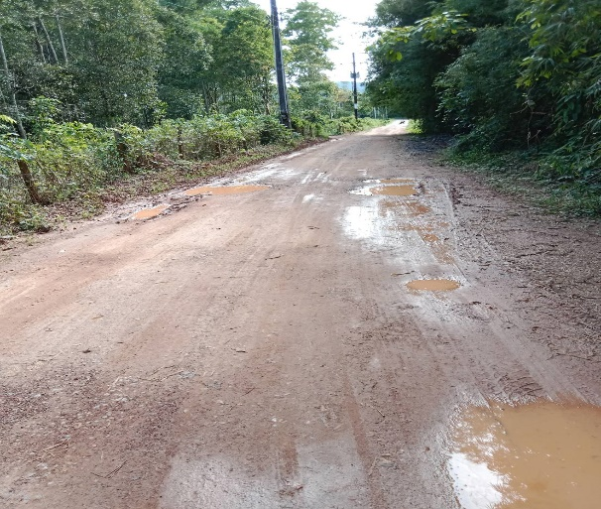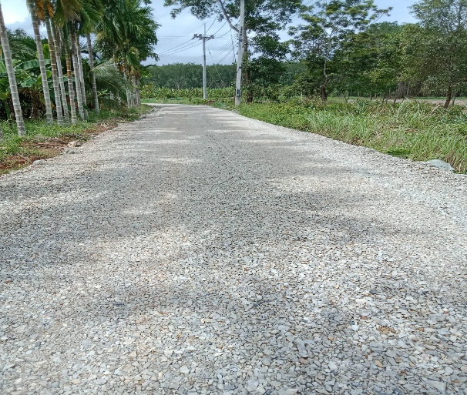

- โครงการลงหินคลุกสายซอยการะเกตุ (ช่วงปลายทาง) หมู่ที่ ๕ บ้านแพร่งหน้าผาล่าง
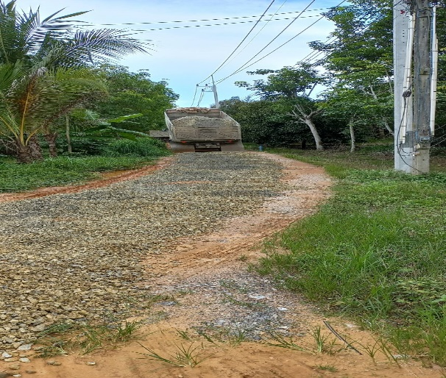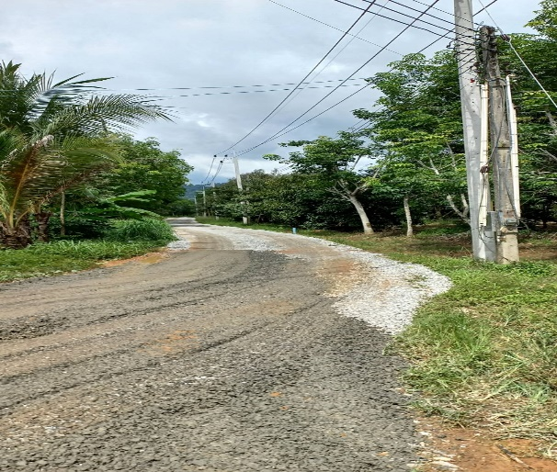
- โครงการลงหินคลุกสายซอย ๘ หมู่ที่ ๖ บ้านแพร่งหน้าผาบน
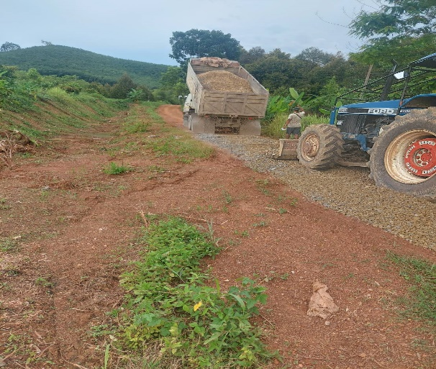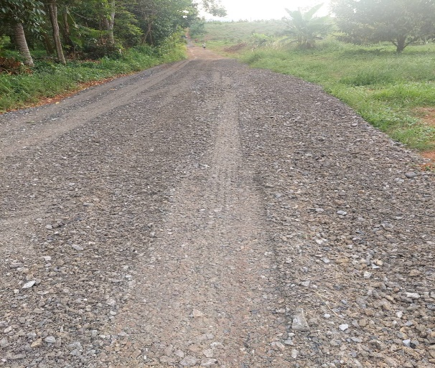
- โครงการลงหินคลุกสายซอย ๓ หมู่ที่ ๗ บ้านคลองเหล็กบน
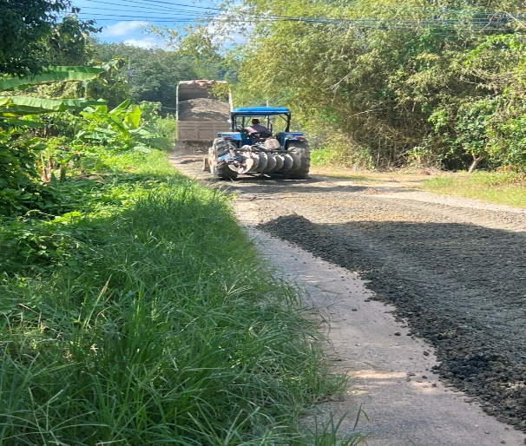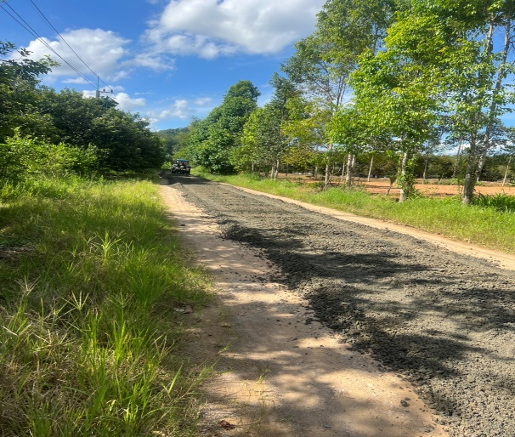

- โครงการลงหินคลุกสายซอย ๔/๓ หมู่ที่ ๘ บ้านตาเลียว
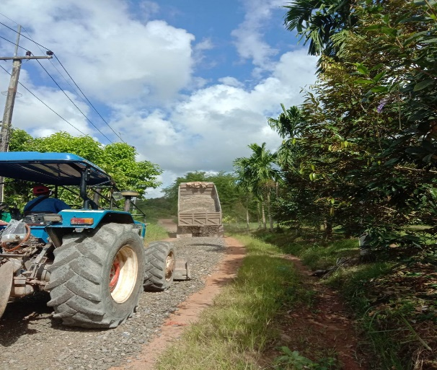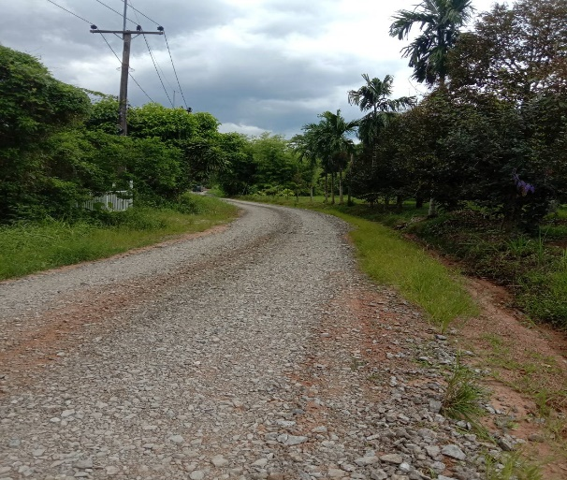
- โครงการลงหินคลุกสายซอย ๓ หมู่ที่ ๙ บ้านวังปลา
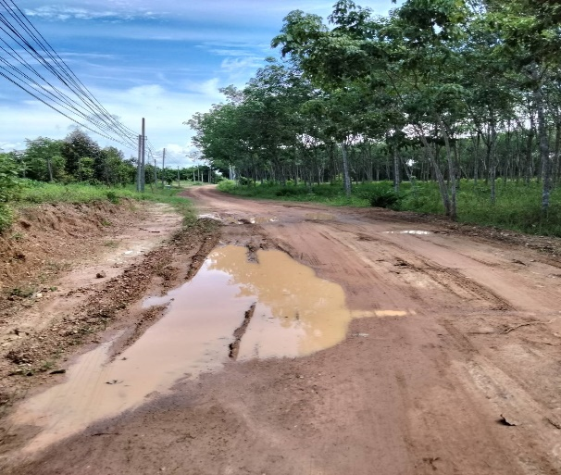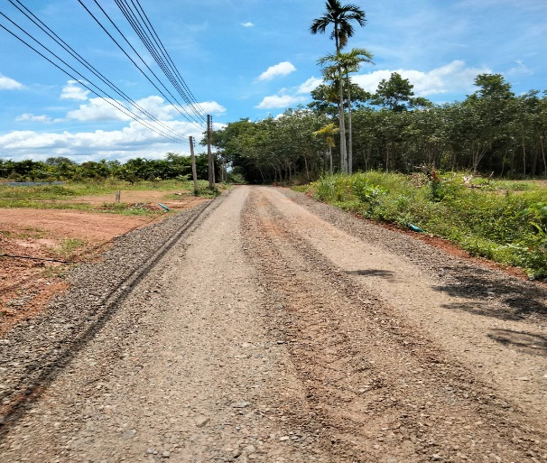
- โครงการลงหินคลุกสายซอยเรืองยศ ๓ หมู่ที่ ๑๐ บ้านแก่น้อย
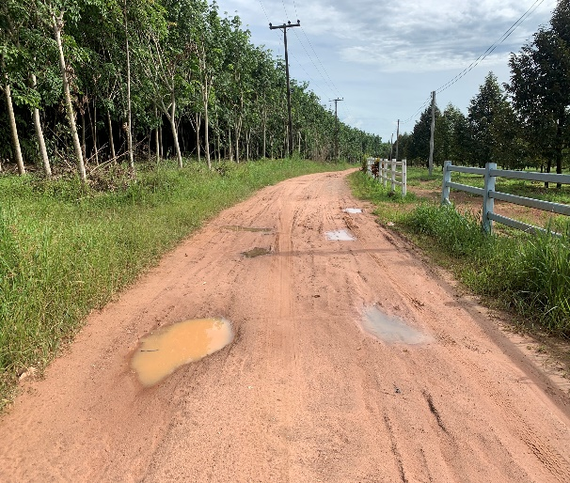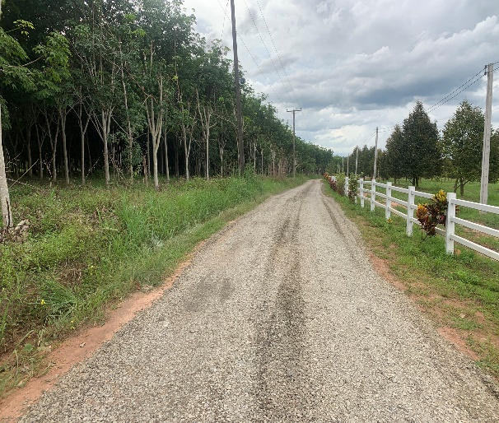

- โครงการก่อสร้างถนนลาดยางแบบแคปซีล (Cape Seal) สายซอย12 (ช่วงที่ 2) หมู่ที่ 9 บ้านวังปลา
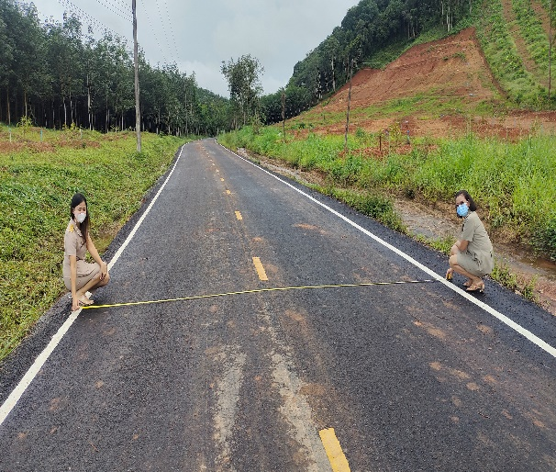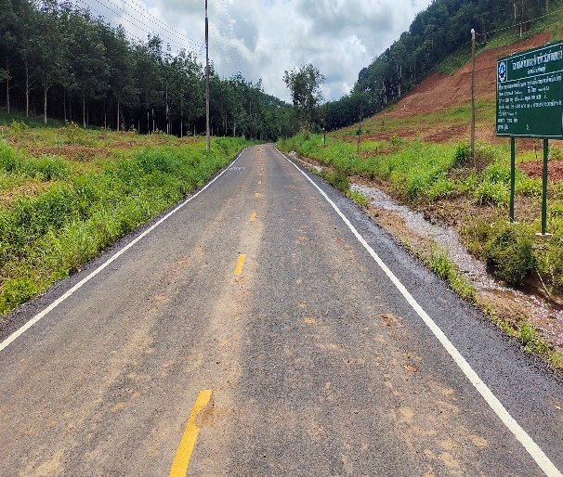
- โครงการก่อสร้างถนนลาดยางแบบแคปซีล (Cape Seal) สายซอย1/1 หมู่ที่ 2 บ้านตะพงบน
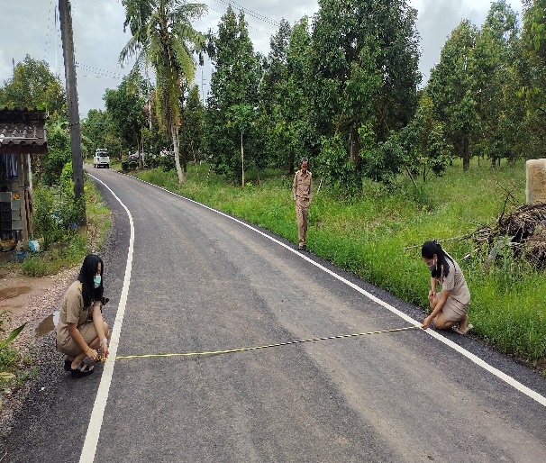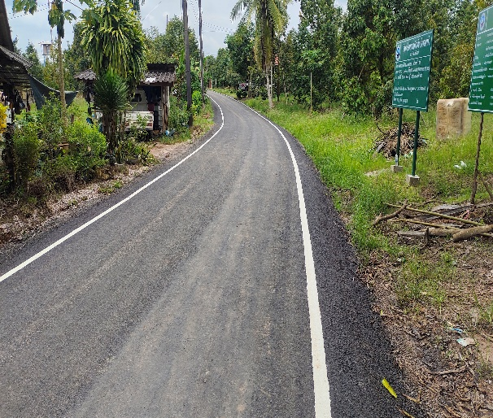
- โครงการจัดซื้อวัสดุหินคลุกเพื่อซ่อมแซถนนภายในตำบลเขาแก้ว
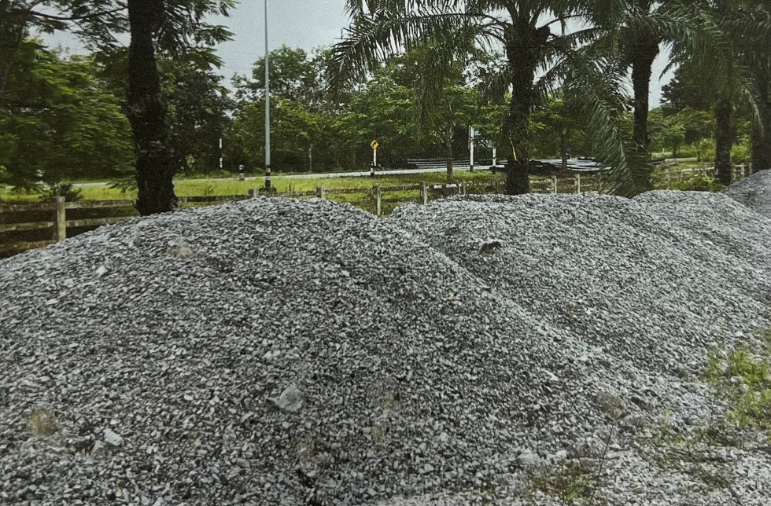
- โครงการฝึกอบรมเสริมทักษะอาชีพแก่เด็ก เยาวชน ประชาชน
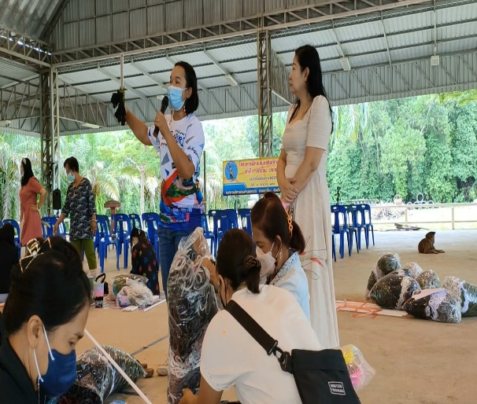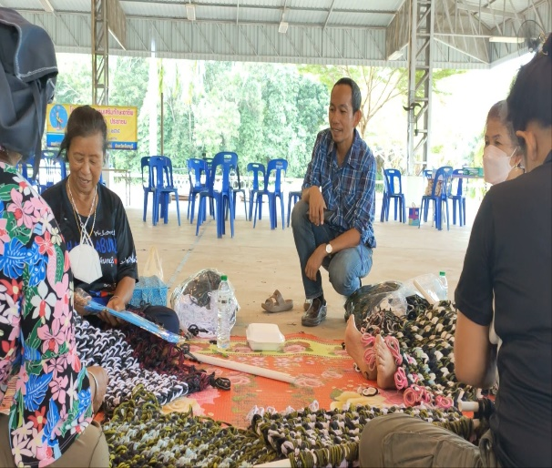
ยุทธศาสตร์ที่ 2 ยุทธศาสตร์การพัฒนาสังคมและคนที่มีคุณภาพ
- โครงการป้องกันและลดอุบัติเหตุทางถนนช่วงเทศกาลสงกรานต์
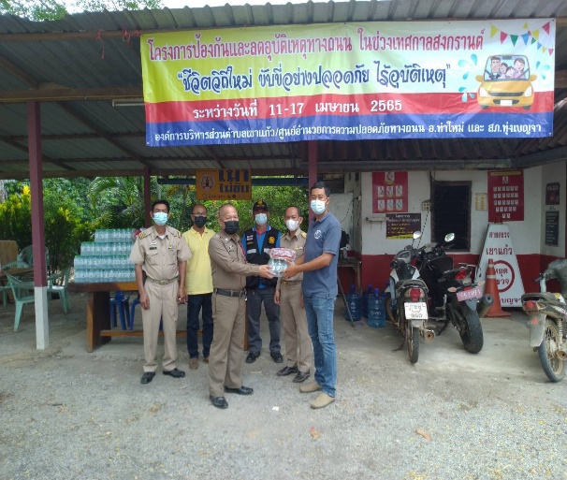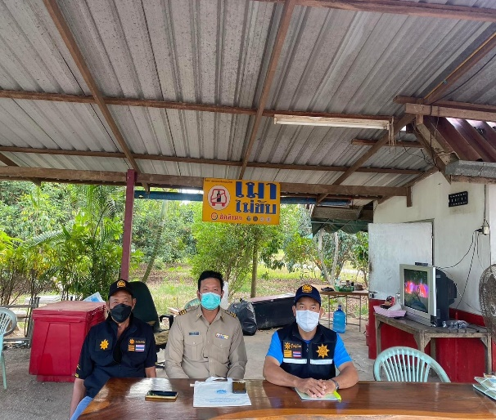
- โครงการป้องกันและลดอุบัติเหตุทางถนนช่วงเทศกาลปีใหม่
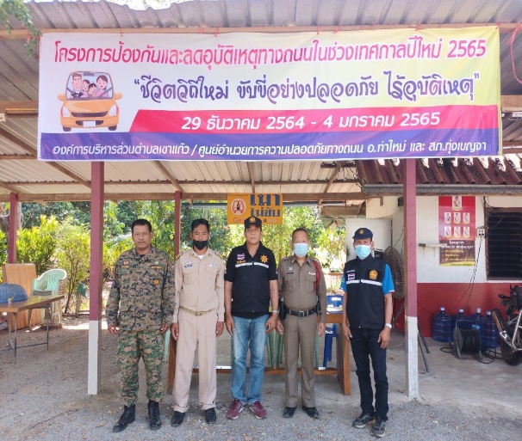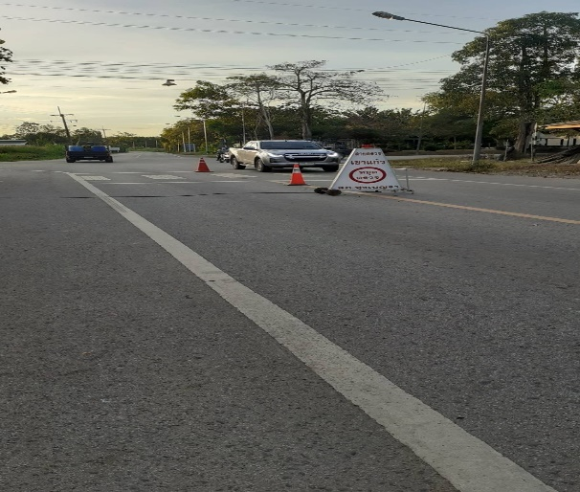
- ค่าอาหารเสริม (นม) โรงเรียนสังกัด สพฐ. ในเขตพื้นที่ตำบลเขาแก้ว
- อุดหนุนค่าอาหารกลางวันสำหรับนักเรียนโรงเรียนบ้านแก่งน้อย
- โครงการป้องกันและควบคุมโรคพิษสุนัขบ้าตามโครงการสัตว์ปลอดโรค คนปลอดภัย จากโรคพิษสุนัขบ้า ตามพระปณิธาน ศาสตราจารย์ ดร. สมเด็จพระเจ้าน้องนางเธอ เจ้าฟ้าจุฬาภรณวลัยลักษณ์ อัครราชกุมารี กรมพระศรีสวางควัฒน วรขัตติยราชนารี
- ค่าสำรวจข้อมูลจำนวนสัตว์และขึ้นทะเบียนจำนวนสัตว์
- รายจ่ายเพื่อพัฒนาคุณภาพชีวิตผู้ด้อยโอกาส ครอบครัวผู้มีรายได้น้อย การสังคมสงเคราะห์ ฯลฯ
- เบี้ยยังชีพผู้สูงอายุ
- เบี้ยยังชีพความพิการ
- เบี้ยยังชีพผู้ป่วยเอดส์
- อุดหนุนค่าอาหารกลางวันสำหรับนักเรียนโรงเรียนบ้านเขาแก้ววิทยา
- อุดหนุนค่าอาหารกลางวันสำหรับนักเรียนโรงเรียนบ้านตาเลียว
- อุดหนุนค่าอาหารกลางวันสำหรับนักเรียนโรงเรียนบ้านวังปลา
- อุดหนุนค่าอาหารกลางวันสำหรับนักเรียนโรงเรียนบ้านศรัทธาตะพง
- โครงการสำรวจผู้สูงอายุที่มีภาวะพึ่งพิง ผู้พิการ หรือผู้ประสบปัญหาทางสังคม และผู้ด้อยโอกาสที่ทุพพลภาพเชิงรุกในเขตพื้นที่ตำบลเขาแก้ว ประจำปี ๒๕๖๕
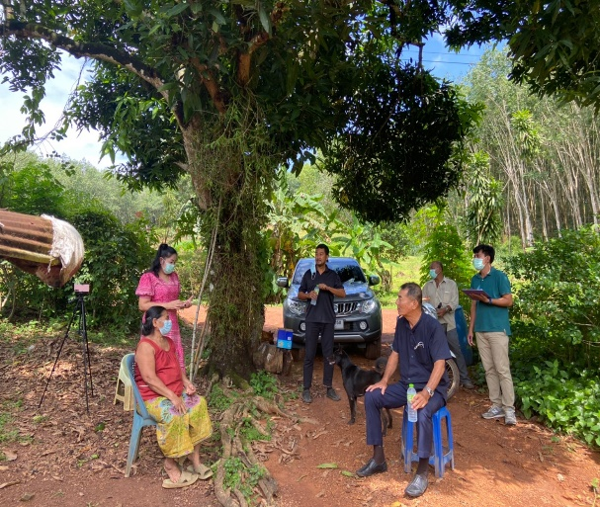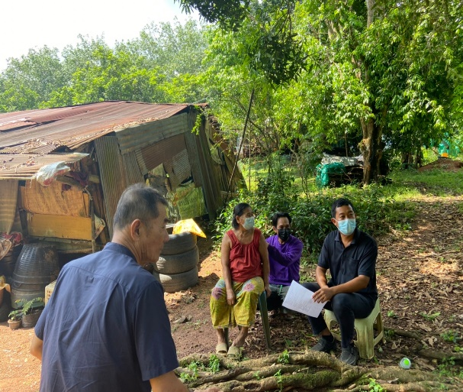

- โครงการติดตั้งกล้องวงจรปิด ภายในศูนย์ราชการองค์การบริหารส่วนตำบลเขาแก้ว
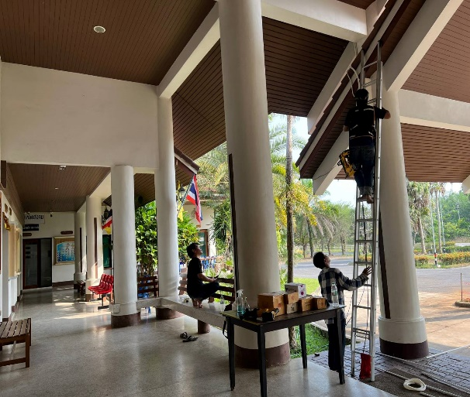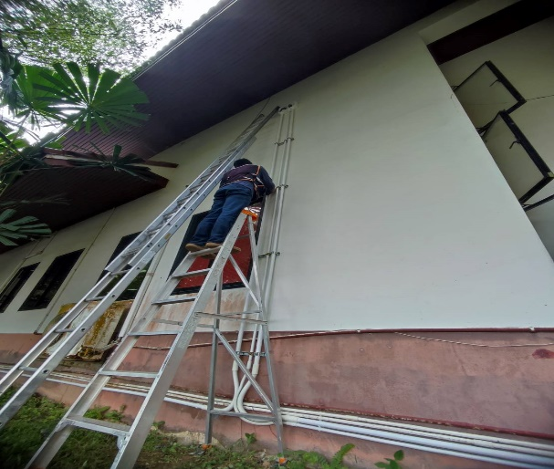

ยุทธศาสตร์ที่ 3 ยุทธศาสตร์การพัฒนาการบริหารจัดการบ้านเมืองที่ดี
- รายจ่ายเพื่อจ่ายเป็นค่าใช้จ่ายในการจัดการเลือกตั้งท้องถิ่น
- รายจ่ายโครงการจ้างเหมาปรับปรุงและดูแลเว็บไซต์ขององค์การบริหารส่วนตำบลเขาแก้ว
- โครงการเฉลิมพระเกียรติพระบาทสมเด็จพระเจ้าอยู่หัว รัชกาลที่ 10
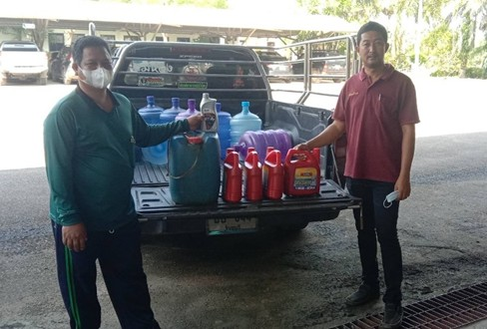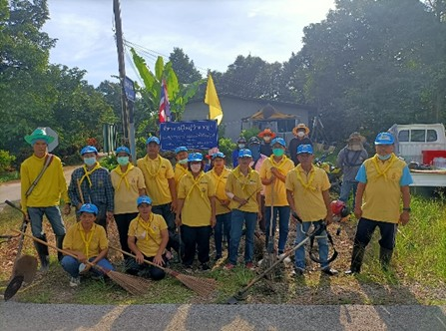

ยุทธศาสตร์ที่ 4 ยุทธศาสตร์การพัฒนาด้านทรัพยากรธรรมชาติและสิ่งแวดล้อม
- โครงการจัดซื้อกระสอบทรายกั้นน้ำ
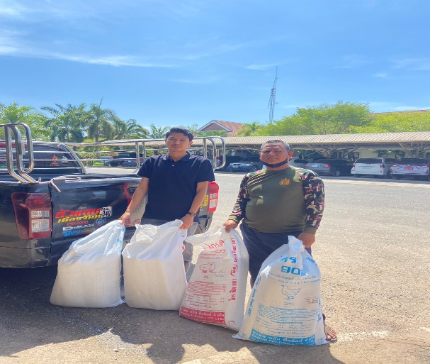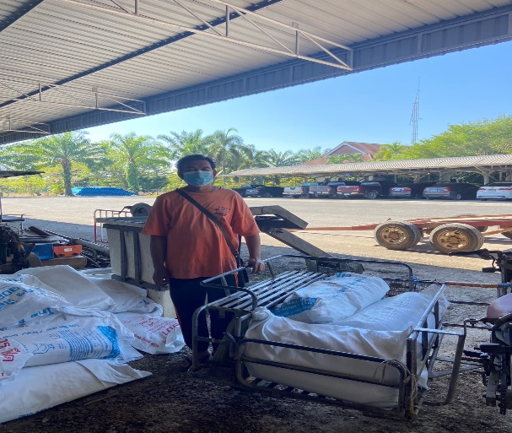

สรุปผลการดำเนินงานตามแผนยุทธศาสตร์การพัฒนาทั้ง 4 ยุทธศาสตร์
- โครงการตามแผนพัฒนาท้องถิ่น ประจำปี 2565 จำนวน 146 โครงการ
- โครงการที่ได้ดำเนินการแล้ว จำนวน 44 โครงการ
คิดเป็นร้อยละ 44 x 100 = 30.14%
146
ปัญหาและอุปสรรคในการปฏิบัติงาน
1. แผนที่วางไว้มีการเปลี่ยนแปลงไปตามสถานการณ์ มีโครงการที่ตั้งไว้ในแผนพัฒนาเป็นจำนวนมาก
2. การดำเนินงานไม่เป็นไปตามแผนที่กำหนดไว้ บางครั้งอาจไม่ครบตามแผน หรืออาจมีความล่าช้าไม่เป็นตามแผนที่ตั้งไว้
3. งบประมาณมีจำนวนจำกัด ไม่สามารถกระจายทำโครงการได้ทุกยุทธศาสตร์ และความต้องการของประชาชนมีมาก

